Любимый дом…

Малыш приходит в детский сад… И сразу перед нами, педагогами, возникает задача: что нужно сделать, чтобы детский сад стал для него любимым, чтобы он с радостью, с желанием приходил в группу; чем заинтересовать его?
Мы хотим поделиться идеями оформления ясельной группы в нашем детском саду. Основной идеей оформления послужило приоритетное направление работы нашей группы – адаптация ребёнка к детскому саду. Мы постарались отнестись к этому творчески, проявили выдумку и смекалку, и вот что получилось.
Наша группа называется «Смешарики». Открывая двери группы, ребёнок и его родители попадают в групповую приёмную. Именно здесь они узнают новости, общаются, получают новую информацию. Здесь проходят минуты расставания и радостные мгновения встречи с мамой, и во многом от того, какая атмосфера царит в приёмной, зависит настроение на весь день у малыша и его родителей.
Детей и их родителей встречает ярко-жёлтое солнце, оно согревает своими лучами каждого, кто оказывается в приёмной. 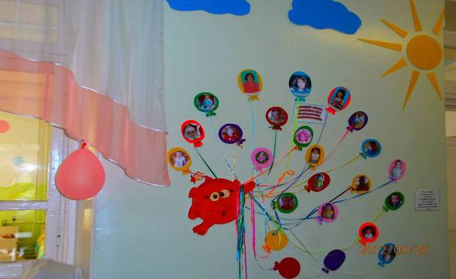 Мимо плывут облака. А под облаками, к солнцу тянутся разноцветные шары по количеству детей в группе, которые держит в руке Нюша (персонаж из Смешариков). В каждом шарике фотографии наших воспитанников.
Наша группа – малыши,
Мы смеёмся от души,
Мы танцуем и поём,
Беззаботно мы живём.
На противоположной стене в путь отправился паровоз с вагонами. 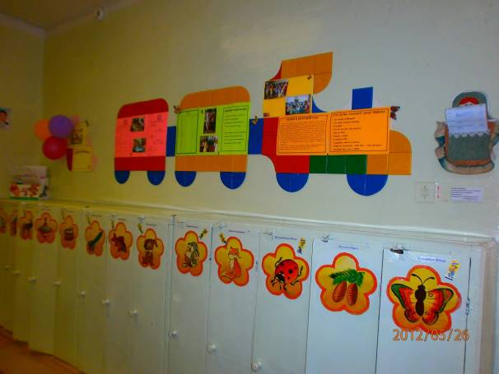 Он спешит, торопится в мир удивительных открытий. Матрёшка знакомит родителей с меню на текущий день. В каждом вагончике представлена информация для родителей: режим дня, сетка занятий. Родители узнают, как растут их дети, чем занимаются. Представлены фотографии, освещающие жизнь малышей.
Не забыты и именинники. В день рождения малыша смешарики радостно поздравляют именинника! И каждый чувствует, что его не забыли. На все праздники в группе развешиваются воздушные шары для создания радостного настроения.
Правильно подобранное сочетание цветов создаёт солнечное, весёлое настроение и у детей, и у взрослых.
А такой спальни, как у нас, нет больше ни в одной группе. 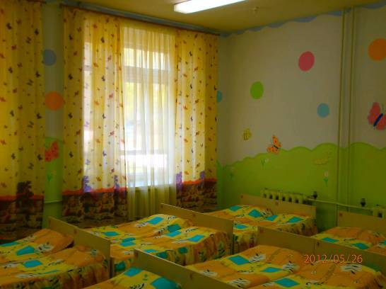 А началось всё с красивых, весёлых штор, сшитых руками одной из мам. Эти шторы натолкнули нас на замечательную идею продолжить образ цветущего лука на стенах. А что у нас получилось, вы видите на фото. Детям сладко спится в такой спальне, да и самим хочется прилечь на чуток и оказаться на зелёном лугу. 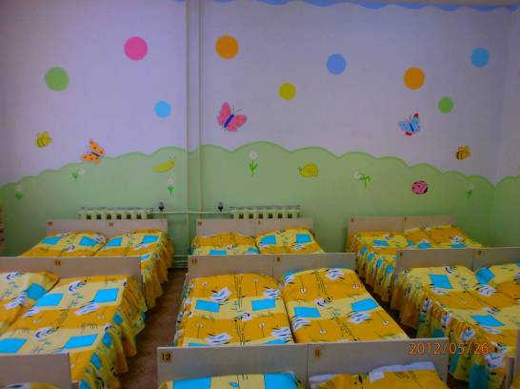

Так и хочется сказать:

За день очень мы устали.
И так сладко-сладко спали:
Стёпа – как клубочек,
Ксюша – как цветочек,
Федя улыбался,
Владик долго притворялся,
Кира кашляла немножко,
Лиза выставила ножку,
Катя и Ника улыбнулись
И к окошку отвернулись.
А ещё скажу вам, братцы,
Удивительный закон:
Если чаще улыбаться,
То приснится добрый сон!
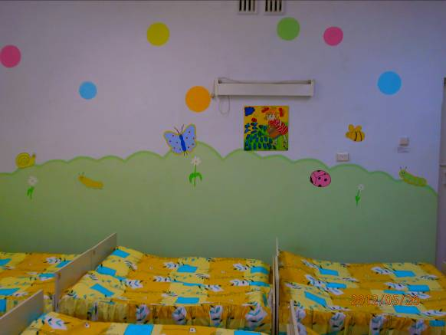

А вот и сама группа. Встречает ребятишек Муха-Цокотуха с самоваром. 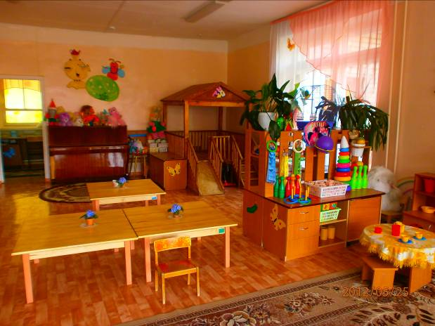Насекомые с цветущего луга переместились и в группу. Есть у нас и пианино для занятий с детьми музыкой, а петь и плясать малыши очень любят! Звонко подпевает нам попугай Гоша. Не обходят своим вниманием дети морскую свинку Фомку, которого они не боятся и всегда приносят ему что-нибудь вкусненькое, поэтому он их встречает радостным визгом.
Самое любимое место у детей в группе – горка, которая сделана руками родителей много лет назад. Малыши готовы целыми днями подниматься и скатываться с горки, и всегда оттуда доносится весёлый смех.
А от разнообразия игрушек, книжек просто глаз не оторвать. 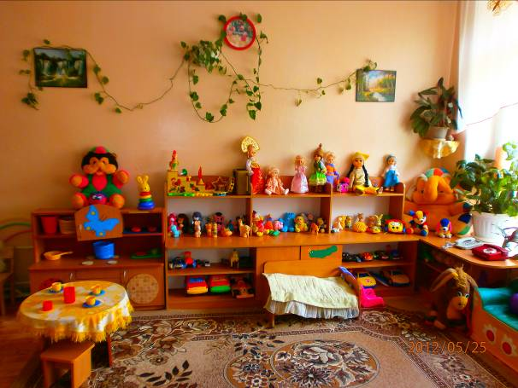
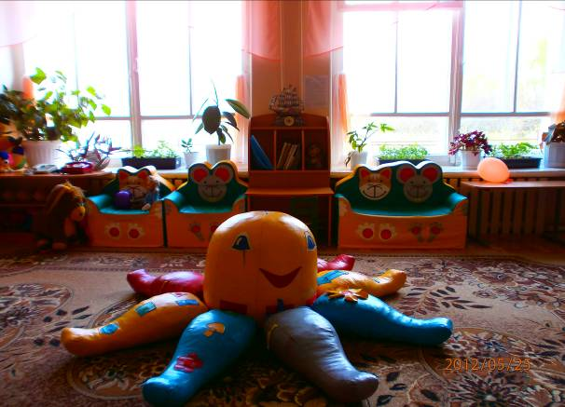
И все они доступны детям. Всё в группе сделано для того, чтобы детвора с удовольствием, с радостью к нам проходила и не спешила уходить домой. А со временем так и происходит. Душу греют счастливые лица ребят.
И в комнате, где дети умываются, их ждёт Крош с воздушными шарами на которых написаны номера полотенец. 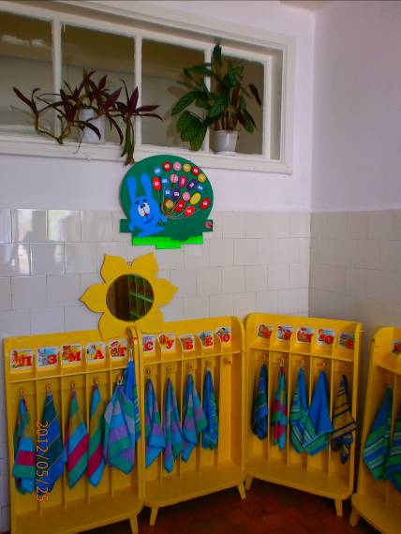
Улыбка Кроша, жёлтые шкафчики и красивые полотенца так же создают хорошее настроение у малышей.
Надеемся, что наши идеи найдут у вас отклик и вы придумаете ещё много способов сделать жизнь детей в саду ярче и занимательней.
Детский сад – второй дом для малышей. И мы стараемся, чтобы этот дом был наполнен добром, светом и гармонией.

Материал подготовили воспитатели МБДОУ детский сад №18 «Ласточка» комбинированного вида ЕМР города Елабуги
Гайнутдинова Резеда Сулеймановна,
Соколинская Ольга Андреевна

